PREFEITURA MUNICIPAL DE SÃO LUÍS
CADASTRO DE FORNECEDOR – Central Permanente de Licitação
EMPRESA
CNPJ:
RAZÃO SOCIAL:
NOME DE FANTASIA:
EMAIL:

DADOS CADASTRAIS DA EMPRESA:
ENDEREÇO:
COMPLEMENTO: | BAIRRO:
CIDADE: | CEP:
TELEFONE | FAX:

DADOS BANCÁRIOS DA EMPRESA:
BANCO: | AGÊNCIA: | CONTA:
BANCO: | AGÊNCIA: | CONTA:

IDENTIFICAÇÃO DOS SÓCIOS:
NOME: | CPF:
NOME: | CPF:

IDENTIFICAÇÃO DO REPRESENTANTE LEGAL:
NOME: | CPF:

DOCUMENTAÇÃO DA EMPRESA:
VALIDADE
CERTIDÃO DE DÉBITOS RELATIVOS AOS TRIBUTOS FEDERAIS E DÍVIDA ATIVA DA UNIÃO
CERTIFICADO DE REGULARIDADE DO FGTS
CERTIDÃO DE DÉBITOS TRABALHISTAS
CERTIDÃO NEGATIVA DE DÉBITO ESTADUAL
CERTIDÃO NEGATIVA DE DÍVIDA ATIVA ESTADUAL
CERTIDÃO NEGATIVA DE DÉBITO MUNICIPAL (ATIVIDADE ECONÔMICA - ISS)
ALVARÁ DE FUNCIONAMENTO
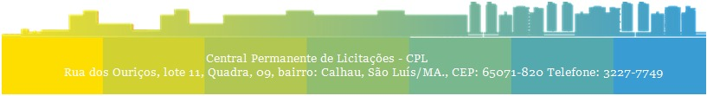
CÓDIGO DO FORNECEDOR: | DATA:

